58. Jahrgang, Heft 2/2024
ISSN 1993–6273

STRAHLENSCHUTZ
aktuell
www.strahlenverband.at
Mitteilungen des Österreichischen Verbandes für Strahlenschutz
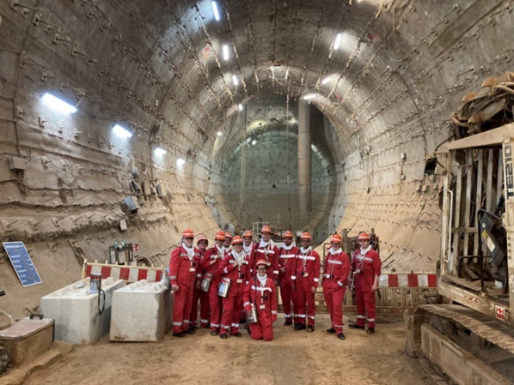
Exkursion der YS&P: Schachtanlage Konrad:
Gruppenfoto am Füllort 850 m unter Tage. Hier kommen später die radioaktiven Gebinde über eine vertikale
Schachtförderanlage an und werden für den Transport in die Einlagerungskammer auf Fahrzeuge umgeladen.
EDITORIAL (S.5): Redaktionsteam neu mit Chefredakteur Franz Josef Maringer
Grussworte (S.7):
Präsident Christian Katzlberger, Sekretäre Franz Kabrt und Günter Timal
THEMA (S.9): 100 JAHRE BEV
Messung von Strahlung - Das BEV im Dienste von Umwelt und Gesundheit
SERIE PIONIERE (S.21): Thomas Bayes, Pfarrer und Statistiker
THEMA (S.31): Aufgaben der GeoSphere Austria in der nuklearen Krisenfall-
Vorsorge
YS&P (S.41): 2. Regionaltreffen, Exkursionen
Mitteilungen DES VERBANDES (S.55)
- Mitteilung der ÖVS-Kassiere
- Mitgliederstatistik
- Tagungskalender
- Tagungsankündigungen
- Ankündigung nächstes Mitteilungsheft
- Impressum

Thema | Strahlenschutz in der Nuklearmedizin
Aufgaben der GeoSphere  Austria in der nuklearen  Krisenfallvorsorge  Kathrin Baumann-Stanzer*  Christian Maurer*  Luisa Weginger*  * GeoSphere Austria,  Bundesanstalt für Geologie, Geophysik,  Klimatologie und Meteorologie,  1190 Wien, Hohe Warte 38, Austria | 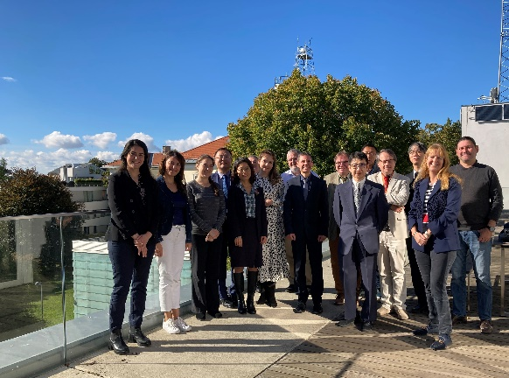  WMO ET-ERA Treffen der für nukleare Ausbreitungsrechnung Verantwortlichen bei der GeoSphere Austria in Wien
Zusammenfassung: An der GeoSphere Austria kommt großräumige Modellierung des atmosphärischen Transports radioaktiver Wolken auf Basis prognostizierter Wind- und Niederschlagsfelder im Rahmen diverser Aufgaben zum Einsatz.
Je nach Anwendung werden Vorwärts- und Rückwärts-Simulationen durchgeführt. Die GeoSphere Austria unterstützt das Österreichische Staatliche Krisenmanagement im radiologischen Notfall mit Ausbreitungsrechnungen und mit meteorologischen Eingangsdaten für die weitere Folgenabschätzung. Im Auftrag der WMO (World Meteorological Organization) ist GeoSphere Austria eines von zehn nuklearen RSMCs (Regional Specialized Meteorological Centre) und führt schließlich Modellrechnungen auch im Rahmen des Internationalen Atomtestsperrvertrags (CTBT) durch.
Im Lagrangen Partikel-Dispersions-Modell FLEXPART (FLEXible PARTicle dispersion model), das hierfür eingesetzt wird, werden eine große Anzahl an Teilchen an einer Quelle freigesetzt, und deren Verbreitung in der Atmosphäre modelliert. Hierfür werden meteorologische Prognosedaten als Eingangsdaten verwendet und der Ausbreitungsgleichung eine turbulente stochastische Komponente zugefügt. Aufgrund der vielseitigen Topographie Österreichs stellen die meteorologischen Eingangsdaten eine besondere Schwierigkeit dar. Bei der Nutzung von Ausbreitungsmodellen als Entscheidungsgrundlage sind neben der Qualität des Transportmodells sowohl die Aufbereitung der Eingangsdaten als auch die Auswertung und grafische Darstellung der Berechnungsergebnisse von großer Bedeutung. Im Pre-Processing ist die Wahl der meteorologischen Eingangsdaten und eines möglichst realitätsnahen Quellterms wichtig, um bestmögliche Ergebnisse zu erhalten. Im Rahmen des FFG-FORTE Projekts ABC-Maus wurde ein Quellterm-Ansatz für Kampfmitteleinsatz mit atmosphärischer Nukleardetonation entwickelt.
Das Post-Processing beinhaltet im einfachsten Fall die Erstellung von Grafiken, kann aber große Komplexität erreichen. Bei Rückwärtsrechnungen ist man häufig daran interessiert, Herkunft und Ursache eines gemessenen erhöhten gemessenen Wertes zu eruieren, wie beispielsweise 2017, als erhöhte Werte von Ru-106 mit damals unbekanntem Ursprung, in Europa gemessen wurden. Schließlich werden die Modellrechnungen auch zur Optimierung der Positionierung der automatischen Luftmonitorstationen (AMS) in Österreich genützt.
- Einleitung
Mit Hilfe von Ausbreitungsmodellen ist es möglich, im radiologischen Störfall den Zeitpunkt der Ankunft sowie die Verteilung von luftgetragenen radioaktiven Stoffen zu prognostizieren. Als einer von zehn Wetterdiensten weltweit liefert die GeoSphere Austria im Bedarfsfall binnen maximal drei Stunden, meist bereits nach einer Stunde, Ausbreitungsergebnisse an Wetterdienste in Europa und Afrika, welche diese an die jeweiligen Behörden weiterleiten. Innerhalb von drei Stunden wird außerdem eine kurze Interpretation der Berechnungen gemeinsam mit den zuständigen Zentren in Deutschland, Frankreich und Großbritannien (joint statement) erstellt. Falls das Messnetz der CTBTO (Comprehensive Nuclear-Test-Ban Treaty Organization), Werte eines Radionuklids über einem Schwellenwert erfasst, wird automatisiert eine Rückwärtsmodellierung durchgeführt und die Ergebnisse werden an die CTBTO weitergeleitet. Beide Modellanwendungen stehen 24/7, also täglich, Tag und Nacht zur Verfügung.
Wie im Gesamtstaatlichen Notfallplan festgelegt obliegt der GeoSphere Austria im Fall eines radiologischen Notfalls die Aufgabe der Bereitstellung meteorologischer Eingangsdaten für die Folgenabschätzung mit den Entscheidungshilfesystemen RODOS (Kopka et al., 2022) und ESTE (Liptak et al., 2021) sowie des eigenen Krisenmodellsystems TAMOS (Pechinger et al., 2011). Hier kann die Abteilung Strahlenschutz des Bundesministeriums für Klimaschutz, Umwelt, Energie, Mobilität, Innovation und Technologie (BMK) Ausbreitungsrechnungen remote über eine eigene Benutzeroberfläche mit eigens angegebenem Quellterm starten. Als Ergebnisse werden Grafiken der Konzentrationswolken, der nassen und der totalen Deposition sowie Übersichtsgrafiken der zu erwartenden Ankunftszeiten der Wolke erstellt und auf eine Passwort-geschützte Website hochgeladen. Vor Eintreffen radioaktiver Luftmassen in Österreich sind die Ergebnisse der Ausbreitungsberechnungen ein wichtiger Beitrag zur Lagebewertung und falls notwendig zur Festlegung von Maßnahmen zum Schutz der Bevölkerung durch die zuständigen Strahlenschutzbehörden.
Weltpolitische Entwicklungen stellen auch neue Anforderungen an den Einsatz des Krisenmodellsystems der GeoSphere Austria. So werden seit Beginn des Ukraine Krieges täglich automatisiert Ausbreitungsrechnungen für die vier Kernkraftwerke in der Ukraine gerechnet.
Neben der Krisenfallvorsorge für störfallbedingte radiologische Freisetzungen wurde es auch erforderlich, Freisetzungsszenarien für Terroranschläge und Kampfmittelansätze vorzubereiten. Daher wurde in Zusammenarbeit mit dem österreichischen Bundesheer an der Erstellung eines möglichst realistischen Quellterms gearbeitet, der die Detonation eines nuklearen Sprengkörpers widerspiegeln soll.

2. Lagrange Partikel-Dispersions-Modelle
In Lagrange Partikel-Dispersions-Modellen wird eine Schadstoffwolke durch einzelne Teilchen (Luftpakete) repräsentiert, wobei die Menge an Schadstoff, die ein Teilchen repräsentiert, von der gewählten Anzahl der Teilchen und der Menge des freigesetzten Schadstoffes abhängt. Wird mit einer größeren Anzahl an Partikeln gerechnet, so wird das Ergebnis genauer, die Menge an Schadstoff die ein Teilchen repräsentiert geringer, aber der Rechenaufwand größer. Da bei einem Lagrange Modell jedes einzelne Partikel mit der Luftströmung transportiert wird, benötigt es dreidimensionale Windfelder als meteorologische Eingangsdaten. Diese beschreiben die räumliche und zeitliche Änderungen der Windverhältnisse und werden je nach Größenordnung der Anwendung mit atmosphärischen Strömungsmodellen (bei lokalen bis regionalen Fragestellungen) oder Wettervorhersagemodellen (bei großräumigen bis globalen Transportphänomenen) berechnet.
Die Durchmischung der Luftbeimengung mit Umgebungsluft (Diffusion) durch thermische und mechanische Turbulenz in der Atmosphäre wird im Modell berücksichtigt, indem der Bewegung jedes Partikels eine Zufallskomponente zugefügt wird. Weitere Prozesse wie zum Beispiel nasse und trockene Deposition, einfache chemische Umwandlungen oder auch radioaktive Zerfallsprozesse können ebenfalls simuliert werden.
Am Ende jedes Rechenzeitschritts werden die Teilchen in jeder Gitterzelle des sogenannten Auszählgitters gezählt, und so die Konzentrationen in dem Volumen jeder Gitterzelle eruiert. Je feiner das Auszählgitter (bei ausreichender Anzahl simulierter Teilchen) gewählt wird, desto genauer werden die Ergebnisse aber desto größer wird der Rechenaufwand.

2.1 Das Lagrangesche Partikeldiffusionsmodell FLEXPART
Die GeoSphere Austria nutzt in der Krisenfallvorsorge für großräumige Vorwärts- und Rückwärts-Ausbreitungsrechnungen das Lagrange Partikel-Dispersions-Modell FLEXPART (FLEXible PARTicle dispersion model, www.flexpart.eu). Das Modell wurde im Vergleich zu Testdatensätzen aus großräumigen Tracerexperimenten validiert (Stohl et al., 1998) und hinsichtlich des Rechenaufwands als auch der berücksichtigten Prozesse laufend verbessert (Stohl und Thomson, 1999; Stohl et al., 2005). Die aktuelle Version 10.4 unterscheidet beispielsweise im Prozess der nassen Deposition in Wolkenfeldern. Es wird nun unterschieden, ob es sich um Eiskristalle oder flüssige Tröpfchen handelt (Pisso et al. 2019).
FLEXPART simuliert den Transport von Gasen oder Staubteilchen in der Atmosphäre und berücksichtigt hierbei Diffusion, nasse und trockene Deposition sowie einige einfache chemische Reaktionen, wie zum Beispiel OH Oxidation. Als Freisetzung ist es möglich eine oder mehrere Punkt-, Linien,- Flächen- oder Volumsquellen anzunehmen. Es kann die Ausbreitung mehrere Arten von Luftbeimengungen gleichzeitig simuliert werden.
Simulationen können sowohl vorwärts als auch rückwärts in der Zeit gerechnet werden. Bei Rückwärts-Simulationen werden sogenannten Quell-Rezeptor-Sensitivitäts-Felder (QRS) berechnet (Seibert et al., 2004). Hierbei wird als Ausgangspunkt der Ausbreitungsrechnung die Messstation gewählt. Die Freisetzungsrate wird proportional zu Messwerten oder als Einheitsgröße angegeben. Die meteorologischen Eingangsfelder werden in diesem Anwendungsfall von FLEXPART in umgekehrter zeitlicher Reihenfolge verwendet. Die QRS Felder zeigen an, in welchen Gebieten zu welchem Zeitpunkt eine Freisetzung stattgefunden haben kann, welche zu den gemessenen Werten geführt haben könnte.
- Anwendungsbeispiele
Die Anwendungen des Modells FLEXPART an der GeoSphere Austria sind, wie bereits eingangs angesprochen, vielseitig. Je nach Fragestellung kommen die beiden Arten der Transportmodellierung zum Einsatz, die im Folgenden anhand von Anwendungsbeispielen vorgestellt werden: zum einen Vorwärtsrechnungen und zum anderen Rückwärtsrechnungen.
  - Einsatz von atmosphärischer Vorwärtsmodellierung
    - RSMC Vienna
Wie einleitend bereits erwähnt, ist die GeoSphere Austria (vormals als Zentralanstalt für Meteorologie und Geodynamik) seit 2021 eines von zehn designierten Zentren der WMO (World Meteorological Organization) für nukleare Ausbreitungsrechnungen (Regional Specialized Meteorological Centres, RSMCs). In dieser Rolle ist es die Aufgabe der GeoSphere Austria, in einem nuklearen Krisenfall in Europa oder Afrika Ausbreitungsrechnungen zur Unterstützung der Wetterdienste und Behörden der betroffenen Länder anzufertigen und diese gemeinsam mit den Zentren in Deutschland, Frankreich und Großbritannien mit einem gemeinsam verfassten Text bei der Interpretation der Modellergebnisse zu unterstützen. Die Angaben über die Freisetzung erhält RSMC Vienna per Email oder Fax von einem anfordernden Wetterdienst oder von der Internationalen Atombehörde (IAEA). Der 24/7 besetzte operationelle meteorologische Dienst der GeoSphere Austria startet mit diesen über eine eigens hierfür entwickelte Benutzeroberfläche den FLEXPART Lauf.
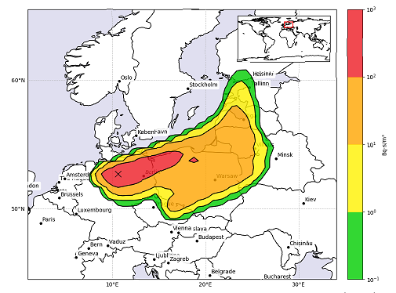
Berechnet wird die Ausbreitung der Konzentrationswolke in den nächsten 72 Stunden. Diese Ergebnisse werden entsprechend der Vorgaben der WMO in drei Grafiken ausgegeben, die die Konzentrationsverteilung in einer Höhe von 0-500m über Grund für jeweils 24-Stunden Intervalle bis 24, 48 und 72 Stunden nach Beginn der Freisetzung darstellen. Die Felder der totalen Deposition (Summe aus trockener Ablagerung am Untergrund sowie Austrag infolge von Niederschlag) werden in der gleichen Art dargestellt.
Abbildung 1:
Beispiel einer Grafik der totalen Konzentrationswolke des zweiten 24 Stunden Intervalls nach einer fiktiven Freisetzung von I-131 in dem Kernkraftwerk Paluel
Im Übungs- wie im Ereignisfall starten bis zu zehn RSMCs Ausbreitungsrechnungen und liefern die gleiche Art von Ergebnissen in vergleichbarer Art der Darstellung. Da die zehn RSMCs mit unterschiedlichen Ausbreitungsmodellen beziehungsweise mit unterschiedlichen meteorologischen Eingangsdaten rechnen, ermöglicht diese Art von Modellensemble eine gewisse Abschätzung der Unsicherheiten in der Vorhersage. Damit erhöht man die Sicherheit bei der Interpretation der Ergebnisse, da man mehrere Grafiken als Vergleich heranziehen kann. Außerdem ist für den Fall, das eine oder mehrere Institutionen unerwartete technische Probleme haben, die Bereitstellung von Ausbreitungsprognosen nach wie vor gesichert.
Jedes Quartal findet eine Übung statt, in der die Kommunikation zwischen den RSMCs und die Bereitstellung der Ergebnisse geprobt wird. Befindet sich die angenommene Quelle in Europa oder Afrika, so müssen die RSMCs Exeter, Offenbach, Toulouse und Vienna zusätzlich zu den grafischen Produkten ein gemeinsames Kurzdokument (Joint Statement) verfassen, welches als zusätzliche Hilfestellung für die betroffenen Staaten und deren zuständigen Institutionen dient. In diesem wird die aktuelle meteorologische Lage am Unfallort, welche die Ausbreitungsergebnisse stark beeinflusst, erörtert und die grafischen Ergebnisse und deren Unterschiede werden interpretiert und begründet.
3.1.2 Krisenmodell TAMOS
Das Modellsystem TAMOS zur Vorhersage der Verfrachtung radioaktiv kontaminierter Luftmassen wurde an der GeoSphere Austria beziehungsweise vormals der Zentralanstalt für Meteorologie und Geodynamik seit 1994, ursprünglich unter Einbindung des einfacheren Modells FLEXTRA, das zur Berechnung einzelner Zugbahnen (Trajektorien) diente, und eines diagnostischen Windfeldmodells erstellt und wird unter Einsatz von FLEXPART und Verwendung der jeweils besten verfügbaren meteorologischen Vorhersagedaten laufend weiterentwickelt. Die Berechnungsergebnisse, Konzentrations- und Depositionsfelder, dienen dem staatlichen Krisenmanagement als Entscheidungsgrundlage im nuklearen Störfall. Unter Berücksichtigung der mit dem Wettervorhersagemodell des Europäischen Zentrums für Mittelfristige Wettervorhersage (EZMW) prognostizierten meteorologischen Entwicklung wird damit abgeschätzt, ob, wann und wo kontaminierte Luftmassen Österreich erreichen und wie hoch die Belastungen voraussichtlich sein werden. Aufgrund der komplexen Topographie Österreichs stellen die meteorologischen Eingangsdaten eine besondere Herausforderung dar. Die meteorologischen Daten des EZMW werden derzeit in einer räumlichen Auflösung von 0.2° x 0.2° (Längengrad x Breitengrad) und einer zeitlichen Auflösung von drei Stunden verwendet. Außerdem wird über dem Gebiet Österreichs der an der GeoSphere Austria aus Modell- und Messdaten berechnete INCA Niederschlag in einer Auflösung von 1km x 1km zur Verbesserung der Niederschlagsfelder auf die Auflösung der Eingangsdaten interpoliert und als Niederschlag eingefügt. Dadurch verbessert sich die Genauigkeit des simulierten Beitrags der nassen Deposition.
Die Angaben bezüglich des Quellterms werden im Ernstfall direkt von der Abteilung Strahlenschutz des BMK bei Modellstart vorgegeben, da dem Bereitschaftsdienst Strahlenschutz in einem Ereignisfall die aktuellsten Informationen zur Verfügung stehen.
3.1.3 Ausbreitungsrechnungen zur Krisenfallvorsorge aufgrund des Ukrainekriegs
Anlässlich des Krieges in der Ukraine erstellt GeoSphere Austria täglich Ankunftszeitprognosen, welche 48 Stunden in die Zukunft reichen, für die ukrainischen AKWs Khmelnytskyi, Rivne, South Ukraine und Zaporizhzhia als Vorsorgemaßnahme. Hierbei wird einmal täglich jeweils eine Einheitsemission in einem sechs Stunden Zeitfenster angenommen. Ziel dieser Modellrechnungen ist eine Erstinformation, wann und ob eine kontaminierte Wolke Österreich erreichen würde, falls es aufgrund der Kriegshandlungen oder infolge eines Störfalls in einem der ukrainischen Kraftwerke zu einer Freisetzung kommen sollte. Die Übersichtsgrafiken der zu erwartenden Ankunftszeiten werden automatisiert nach Ende der ebenfalls automatisierten Modellrechnungen per E-Mail an die zuständigen Behörden versandt.
3.1.4 Atmosphärische Ausbreitungsrechnung einer Nuklearexplosion
Im FFG-FORTE Projekt „ABC-Maus“ („Modellierung der atmosphärischen Ausbreitung von ABC-Kampfmitteln und Lagebildverbesserung durch Sensordatennutzung“, https://projekte.ffg.at/projekt/3307457) wurde, basierend auf einer umfangreichen Literaturrecherche, ein Quellterm für eine atmosphärische Nukleardetonationen definiert, der in in FLEXPART als Freisetzung verwendet werden kann.
Die vertikale Verteilung der radioaktiven Partikel bzw. der Aktivität baut dabei auf empirischen Formeln als Funktion der Ladungsstärke und der Partikelgröße auf. Die Detonationshöhe bestimmt, ob Bodenmaterial, und wenn ja wie stark, in den Feuerball miteinbezogen wird. Deshalb ergeben sich auch unterschiedliche relevante Partikelgrößenbereiche. Für die Partikelgrößenverteilung wird aus diesem Grund der Ansatz einer Verteilungsfunktion mit zwei Moden gewählt. Aus dieser Verteilung lässt sich in weiter Folge auch die Aktivitätsverteilung in Abhängigkeit von der Partikelgröße (mediane Partikelradien 2.2 bis 173 µm) berechnen. Im Falle einer rein atmosphärischen Explosion werden nahezu 100% Aktivität Partikeln mit einem Medianradius von 2.2 µm zugewiesen.
Die totale Aktivität zur Zeit der Stabilisierung der Wolke (~ 1E19 Bq/kT) ergibt sich aus einem Mix von über 50 Nukliden. Dabei wird zwischen U-235/U-238 (94%/6%) und Pu-239 Bomben unterschieden. Die Aktivitäten per Radionuklid, die ebenfalls auf der Ladungsstärke beruhen [Bq/kt], werden für die Modellierung über alle Radionuklide hin summiert, wobei Edelgase und an Partikel gebundene Aktivitäten separat behandelt werden.
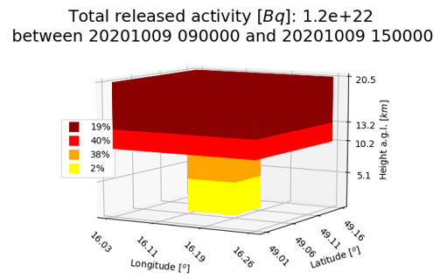
Die stabilisierte Wolke wird im Falle einer Explosion mit Bodenkontakt in Stamm und Hut unterteilt. Jede dieser zwei Sektionen wird wiederum jeweils in zwei Quader geteilt, denen entsprechende Aktivitäten zugewiesen werden. Bei einer Detonationshöhe über einem kritischen Grenzwert (der von der Ladungsstärke bestimmt wird), wird der Stamm der Wolke weggelassen.
Die Begrenzungsflächen der Quader ergeben sich wieder aus empirischen Formeln als Funktion der Ladungsstärke. Die Abbildung zeigt ein Beispiel eines Quellterms für eine 200 kt-Explosion mit Oberflächenkontakt.
Abbildung 2:
3D-Ansicht eines Quellterms für eine
200 kt-Explosion mit Oberflächenkontakt.
Der neu geschaffene Quellterm-Ansatz (bzw. der den lokalen Fallout beschreibende Anteil) wurde schließlich anhand von Messdaten von sechs historischen Nukleartests (Nevada, USA), die vom Österreichischen Bundesheer für diese Zwecke zur Verfügung gestellt wurden, evaluiert.
3.1.4 Optimierung der Standortwahl der Luftmonitorstationen (AMS)
Im Auftrag des BMK wurde das Dispersionsmodell FLEXPART dazu genutzt, 13 der 19 Luftmonitorstationen (AMS) des österreichischen Frühwarnsystems (im In- und Ausland) hinsichtlich ihrer Positionierung zu evaluieren und gegebenenfalls optimalere Positionen für die Stationen auf österreichischem Staatsgebiet zu eruieren. Ziel war es die Optimierung so durchzuführen, dass nach einer Freisetzung von einem der grenznahen Kernkraftwerken Temelin (CZ), Dukovany (CZ), Bohunice (SK), Mochovce (SK), Paks (HU) und Krsko (SLO) die Verfrachtung einer radioaktiven Wolke Richtung Österreich schnellstmöglich erkannt wird.
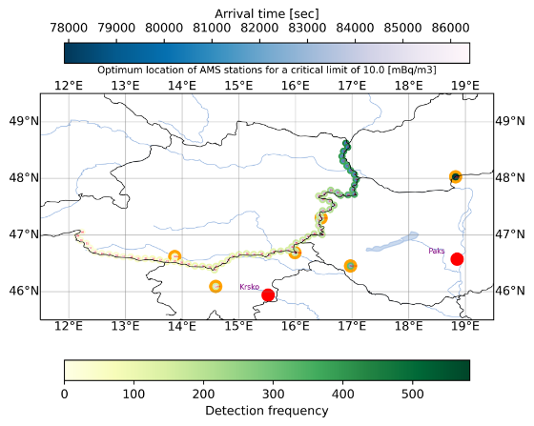
Dafür wurden die realen und fiktiven Luftmonitorstationen entlang der Grenze hinsichtlich der Erstdetektionshäufigkeit und der mittleren Ankunftszeit von radioaktiven Wolken nach Unfällen in diesen Kernkraftwerken analysiert. Jeder Tag des meteorologisch repräsentativen Jahres 2019 war Ausgangspunkt für Ausbreitungsrechnungen mit FLEXPART zu den Zeiten 00 und 12 UTC. Die Berechnung umfasste 24h-Simulationen für jedes Kraftwerk, einmal mit einer Freisetzung von Cs-137 und einmal mit einer Freisetzung von I-131, wobei für beide Radionuklidfreisetzungen ein Szenario mit und eines ohne Containment-Versagen angenommen wurde. Insgesamt wurden somit 17520 Läufe gerechnet und analysiert.
Abbildung 3:
Optimale Stationspositionen bei Freisetzungen des Kernkraftwerks Paks. Die Summe der Erstdetektionen ist durch grüne, die mittlere Ankunftszeit durch blaue Ringe um die Rezeptororte dargestellt.
Je mehr fiktive Erstdetektionen ein Standort hat und je kürzer die fiktive Ankunftszeit ist, desto geeigneter ist dieser.
Die Erstdetektionshäufigkeiten sowie die mittleren Ankunftszeiten wurden getrennt nach Kernkraftwerken ermittelt und anschließend jene Stationsverteilung vorgeschlagen, welche Freisetzungen von allen Kraftwerken im Mittel am besten detektiert, aber gleichzeitig die österreichische Grenze gleichmäßig abdeckt. Letzteres ist wichtig, um auch Abweichungen vom repräsentativen Mittel nicht zu vernachlässigen.
  - Einsatz von atmosphärischer Rückwärtsmodellierung
3.2.1 RSMC Vienna
Im Auftrag der Internationalen Organisation zur Verifizierung des Atomtestsperrvertrags (Comprehensive Nuclear Test-Ban Treaty, CTBT) ist die GeoSphere Austria als RSMC Vienna Teil des „WMO-CTBTO atmospheric backtracking response“ Systems. Hierbei kann die CTBTO im Falle des Auftretens von anormal erhöhten Radionuklidmessungen ihres Internationalen Überwachungssystems (IMS) Ausbreitungsrechnungen der GeoSphere Austria anfordern. Im Zuge dieser werden mit Hilfe der inversen Ausbreitungsmodellierung Quell-Rezeptor-Sensitivitätsfelder erstellt (Wotawa et al., 2003). Diese Modellergebnisse unterstützen bei der Eingrenzung des Herkunftsgebiets, bei der Identifikation möglicher Quellen und geben einen Hinweis darauf, welche Quellstärke für den gemessen Wert je nach Freisetzungsort notwendig gewesen wäre. Durch statistische Auswertungen und Kombination der Rückwärtsrechnungen ausgehend von mehreren Messorten kann somit der Freisetzungsort mit hoher Genauigkeit bestimmt werden.
    - Rückverfolgung erhöhter Ruthenium Messungen in Europa im Jahr 2017
Ende September bzw. Beginn Oktober 2017 wurden in Europa verbreitet erhöhte Werte von Ruthenium (Ru-106 und Ru-103) gemessen. In Südosteuropa konnten Spitzen von über 175 mBq/m³ nachgewiesen werden. Dies war ein geeigneter Testfall, um die Quelllokations- und Charakterisierungsalgorithmen der GeoSphere Austria – auch im Hinblick auf die Verifizierung des umfassenden Atomteststoppvertrages –anzuwenden und zu testen.
Da keinerlei andere relevante Nuklide (z.B. Barium, Lantan, Caesium Iod oder Xenon) in den Spektren der ebenso betroffenen CTBTO-Messstation in Stockholm gefunden werden konnten, wurden die Szenarien einer atmosphärischen oder unterirdischen Nuklearexplosion genauso wie ein Unfall in einem Atomkraftwerk schnell ausgeschlossen. Entsprechend des Verhältnisses von Ru-106 (mit einer Halbwertzeit von 374 Tagen) zu Ru-103 (mit einer Halbwertszeit von 39 Tagen) wurde die Entstehungszeit der Radionuklide mit 400 Tagen vor der Messung abgeschätzt. Damit erschien bereits aufgrund der Isotopenanalyse ein Vorfall oder Unfall in einer Wiederaufbereitungsanlage oder einer Isotopenproduktionsstätte als wahrscheinlich.
Eine Abschätzung der möglichen Ursprungsregion durch Verknüpfung mehrere Messungen mit atmosphärischer Ausbreitungsrechnung mittels FLEXPART ergab die russische Wiederaufbereitungsanlage Majak oder die Isotopenproduktionsstätte Dimitrovgrad als plausible Quellorte, wie die nachfolgende Abbildung zeigt.
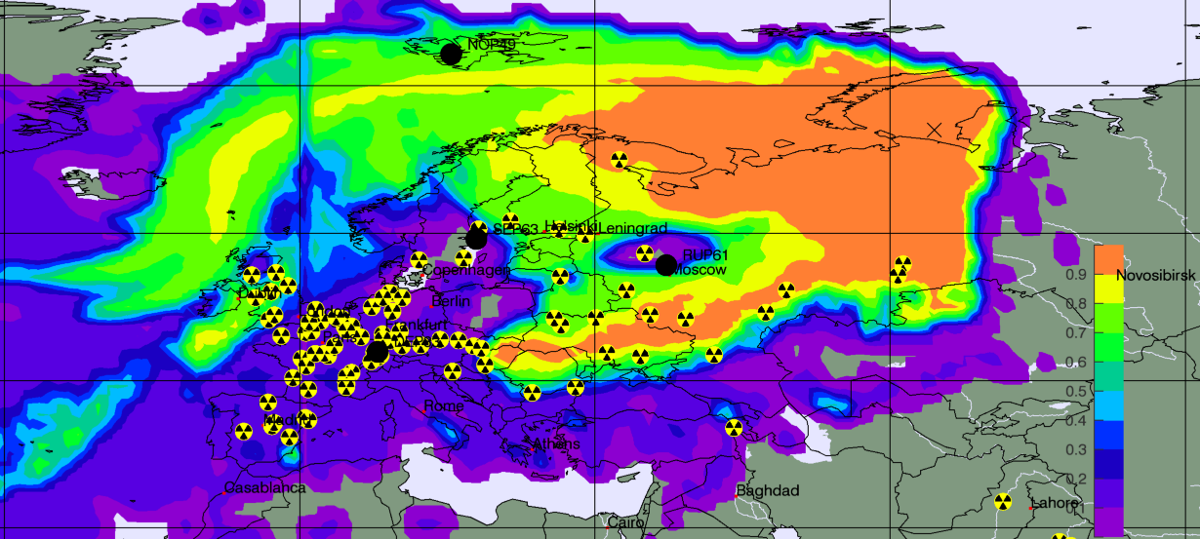
Abbildung 4:
Zeitintegrierte wahrscheinliche Quellregion für die Periode 20. bis 30. September 2017.
Die Quellstärke wurde mit ≤ 1 Petabequerel ermittelt und die wahrscheinlichste Freisetzungszeit mit 25. oder 26. September 2017 bestimmt. Die Resultate der GeoSphere Austria (Maurer et al., 2018) waren in Übereinstimmung mit den Ergebnissen namhafter Organisationen wie dem französischen Institut für Strahlenschutz und nukleare Sicherheit (IRSN) oder dem deutschen Bundesamt für Strahlenschutz (BfS). Masson et al. (2019) stellten zudem die Hypothese einer Freisetzung in Majak durch einen Kühlungsverlust einer radioaktiven Lösung auf. Begründet wurde dies durch eine nachweislich nicht erhaltene Lieferung einer Cerium Quelle aus Majak an das Gran Sasso Nationallabor in L’ Aquila in Italien.
Literatur
- Stohl, A., M. Hittenberger, and G. Wotawa (1998): Validation of the Lagrangian particle dispersion model FLEXPART against large scale tracer experiments. Atmos. Environ. 32, 4245-4264.
- Stohl, A., and D. J. Thomson (1999): A density correction for Lagrangian particle dispersion models. Bound.-Layer Met. 90, 155-167.
- Stohl, A., C. Forster, A. Frank, P. Seibert, and G. Wotawa (2005): Technical Note : The Lagrangian particle dispersion model FLEXPART version 6.2. Atmos. Chem. Phys. 5, 2461-2474.
- Pisso, I., E. Sollum, H. Grythe, N. I. Kristiansen, M. Cassiani, S. Eckhardt, D. Arnold, D. Morton, R. L. Thompson, C. D. Groot Zwaaftink, N. Evangeliou, H. Sodemann, L. Haimberger, S. Henne, D. Brunner, J. F. Burkhart, A. Fouilloux, J. Brioude, A. Philipp, P. Seibert, and A. Stohl (2019): The Lagrangian particle dispersion model FLEXPART version 10.4. Geosci. Mod. Dev. 12, 4955-4997, doi:10.5194/gmd-12-4955-2019.
- Seibert, P. and Frank, A. (2004): Source-receptor matrix calculation with a Lagrangian particle dispersion model in backward mode. Atmos. Chem. Phys. 4, ​https://doi.org/10.5194/acp-4-51-2004, 51-63.
- Wotawa, G., L.-E. De Geer, P. Denier, M. Kalinowski, H. Toivonen, R. D’Amoursc, F. Desiato, J.-P. Issartel, M. Langer, P. Seibert, A. Frank, C. Sloan, H. Yamazaw (2003): Atmospheric transport modelling in support of CTBT verification—overview and basic concepts. Atmospheric Environment 37 (2003) 2529–2537, https://doi.org/10.1016/S1352-2310(03)00154-7
- Pechinger, U., M. Langer, K. Baumann, E. Petz (2011): The Austrian emergency response modelling system TAMOS. Physics and Chemistry of the Earth, Part B: Hydrology, Oceans and Atmosphere, Volume 26, Issue 2, 99-103, ISSN 1464-1909, https://doi.org/10.1016/S1464-1909(00)00224-0
- Lipták, L, E. Fojcíková, M. Krpelanová, V. Fabová, P. Čarný (2021): The ESTE Decision Support System for Nuclear and Radiological Emergencies: Atmospheric Dispersion Models. Atmosphere 12, no. 2: 204. https://doi.org/10.3390/atmos12020204
- P. Kopka, A. Mazur, S. Potempski, H. Wojciechowicz, (2022): Application of the RODOS decision support system for nuclear emergencies to the analysis of possible consequences of severe accident in distant receptors, Annals of Nuclear Energy, Volume 167, 108837, ISSN 0306-4549, https://doi.org/10.1016/j.anucene.2021.108837
- https://community.wmo.int/en/activity-areas/emergency-response-activities-era
- https://www.ctbto.org/our-work/international-data-centre/data-fusion-and-atmospheric-transport-modelling
- FFG Projekt ABC-Maus, https://projekte.ffg.at/projekt/3307457
- Maurer, C., K. Baumann-Stanzer, M. Mulder, P. Skomorowski, G. Wotawa, D. Arnold (2018): Tracing back the elevated Ru-106 measurements in Europe end of September/beginning of October 2017, PICO5a.5, EGU2018-13577.
- https://www.irsn.fr/sites/default/files/documents/actualites_presse/actualites/IRSN_Report-on-IRSN-investigations-of-Ru-106-in-Europe-in-october-2017.pdf
- https://archiv.bge.de/archiv/www.asse.bund.de/SharedDocs/Kurzmeldungen/BfS/DE/2018/0216-ru-untersuchungskommission.html
- Masson O., G. Steinhauser, D. Zok (2019): Airborne concentrations and chemical considerations of radioactive ruthenium from an undeclared major nuclear release in 2017. Proceedings of the National Academy of Sciences (PNAS), 116 (34), 16750-16759, https://doi.org/10.1073/pnas.1907571116

Die Autor:innen werden auf den Seiten 14ff vorgestellt

Autoren der Beiträge
(In alphabetischer Reihenfolge)
Seite 31 | - Aufgaben der GeoSphere Austria in der nuklearen Krisenfallvorsorge
 | Baumann-Stanzer Kathrin, Dr.: Studium der Meteorologie an der Universität Wien. Leiterin des Departments Umweltmeteorologie der GeoSphere Austria (ehemals ZAMG), 2009-2013 Leiterin der Gruppe Krisenfallvorsorge der Abteilung, langjährige wissenschaftliche sowie gutachterliche Erfahrung im Einsatz atmosphärischer Ausbreitungsrechnung, Sachverständige für Schutzgut Luft und Klima, Mitglied (teilweise leitend) mehrerer nationaler und internationaler Gremien zur Qualitätssicherung in der atmosphärischen Ausbreitungsrechnung, Mitglied des wissenschaftlichen Beirats des Kompetenzzentrums Klima und Gesundheit
Seite 9 | - Das BEV im Dienste von Umwelt und Gesundheit
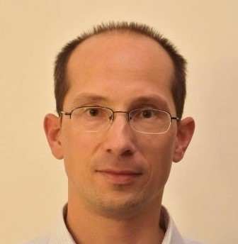 | Brettner-Messler Robert, Dipl.-Ing.: Studium der Technischen Physik an der TU Wien, seit 2005 Bundesamt für Eich- und Vermessungswesen, Labor Radioaktivität, seit 2020 Leiter des Referates Ionisierende Strahlung und Radioaktivität des BEV. Mitarbeit in nationalen und internationalen Strahlenschutz- und Radioaktivitätsarbeitsgruppen.
Seite 45 | - Exkursion zu den Schachtanlagen Konrad, Morsleben und Asse
 | Dollinger Sabrina, BSc.: Dipl.-Ing.: Studium der Angewandten Geowissenschaften an der Montanuniversität Leoben. Seit Dezember 2022 bei der Nuclear Engineering Seibersdorf GmbH (NES) in der Abteilung Aufarbeitung radioaktiver Abfälle als Research Engineer im Bereich Endlagerung tätig.

IMPRESSUM
Offenlegung gem. §25 Mediengesetz
Strahlenschutz aktuell ist das Medium des Österreichischen Verbandes für Strahlenschutz (ÖVS) zur Information seiner Mitglieder, wird unentgeltlich abgegeben und erscheint halbjährlich.
Medieninhaber, Herausgeber und Verleger
Österreichischer Verband für Strahlenschutz, Mitgliedsgesellschaft der International Radiation Protection Association, p. A. Mag. Dr. Christian Katzlberger, Österreichische Agentur für Gesundheit und Ernährungssicherheit GmbH (AGES), Spargelfeldstraße 191, 1220 Wien
www.strahlenschutzverband.at, DVR 0907642
UniCredit Bank Austria AG, IBAN: AT32 1100 0002 6389 3000, BIC: BKAUATWW
Auflage: 300
Für den Inhalt verantwortlich
Mag. Dr. Christian Katzlberger
DI Dr. Franz Kabrt
Günter Timal, BA, MBA, MPA.
Bei namentlich gekennzeichneten Artikeln die jeweiligen Autoren.
Chefredakteur
Univ.-Prof. DI Dr. Franz Josef Maringer
+43 676 735 4791, franz.josef.maringer@tuwien.ac.at
Redaktionsteam
Stephan Johannes Brandauer
DI Viktoria Herzner
Univ.-Lekt. em. Dr. Ferdinand Steger
Dr. Ing. Alexander Stolar
DI Dr. Hannah Wiedner
Druck und Versand
Facultas Verlags- und Buchhandels AG, Stolberggasse 26, 1050 Wien

